Funde und ihre Bedeutung

Aufgabe 1
Bei den Ausgrabungen in Frick wurden Münzen gefunden. Versuche die folgenden Fragen dazu zu beantworten.
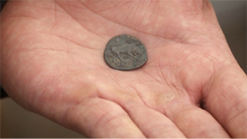  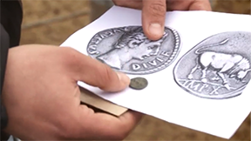 | Woraus besteht die gefundene Münze?  _______________________________________________  Aus welcher Zeit stammt sie?  _______________________________________________  Welcher Herrscher liess sie prägen?  _______________________________________________  Was hätte sich der damalige Besitzer damit kaufen können?  _______________________________________________
Aufgabe 2
In Frick standen zur Römerzeit vermutlich mehrere sogenannte Streifenhäuser. Beschrifte die einzelnen Räume/Teile eines solchen Hauses.
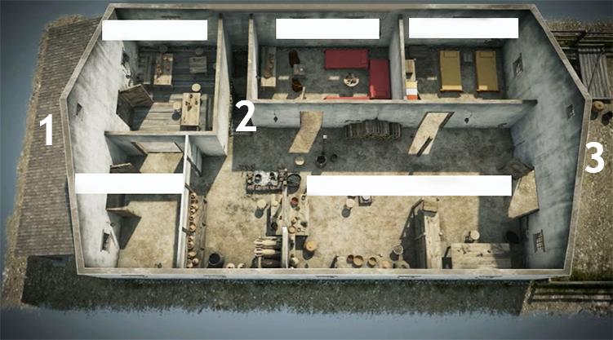 |  | 1 ___________
 |  | 2 ________________
 |  | 3 ________________

Aufgabe 3
Durch viele grosse und kleine Funde können die Archäologen Erkenntnisse über die Lebensweise der Römer wie ein Puzzle zusammensetzen. Schreibe die folgenden Satzanfänge am richtigen Ort hin.
Die Grundrisse deuten auf sogenannte Streifenhäuser hin,
das sind clever gebaute Reihenhäuser, ...

Der Keller ist sehr gut erhalten und gehörte vermutlich zum Haus eines Handwerkers, ...
Der Hinterhof ist für die Archäologen besonders spannend, ...
Im Keller wurden vielleicht Waren gelagert, wie etwa Wein, Fischsauce und Olivenöl, ...
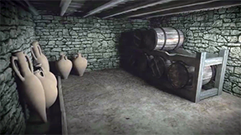 | ________________________________________________________________________________________________________________________________________________
 | ...der hier zusätzlich ein Geschäft betrieben hat, vielleicht eine Art Gaststätte.
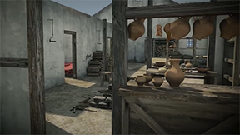 | ________________________________________________________________________________________________________________________________________________
 | ...die oben im Ladenlokal verkauft wurden.
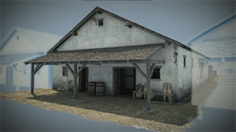 | ________________________________________________________________________________________________________________________________________________
 | ...die fast immer gleich aussahen und Wand an Wand entlang einer Strasse standen.
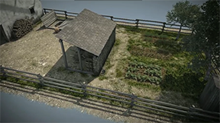 | ________________________________________________________________________________________________________________________________________________
 | ...denn dort arbeiteten die Bewohner, bauten Gemüse an und liessen so allerlei im Erdboden verschwinden.
Aufgabe 4
Bei den Grabungen in Frick hat man unter anderem auch eine Bodengrube entdeckt. Schau dir den entsprechenden Filmausschnitt genau an und probiere den folgenden Lückentext richtig zu vervollständigen.
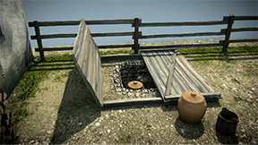  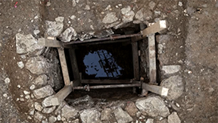  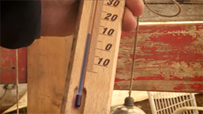 | Eine ziemlich seltene Entdeckung im Garten ist eine 3,5 Meter tiefe _______________, die eingefasst ist mit einer _______________ aus Kalksteinen. Die Archäologen haben den Verdacht, dass die Bewohner in diesem Kühlschacht ___________ für den Winter aufbewahrt hatten.  Die regelmässigen Temperaturmessungen zeigen, dass im Schacht ähnliche Verhältnisse herrschten, wie in einem modernen ________________.  Durch die Tiefe des Schachtes und die _____________ der Feuchtigkeit im Innern entsteht eine konstante _________________. Und die machte es tatsächlich möglich, dass sich _________________ länger frisch halten liessen, ________________ und umweltfreundlich.

Aufgabe 5
Über die Menschen, die zur Römerzeit in Frick lebten, können die Forscher nur Vermutungen anstellen, die durch gewisse Funde aber als ziemlich sicher gelten. Schreibe zu den folgenden Stichworten auf, was die Archäologen herausgefunden haben.
Bilder: Colourbox
Arbeit: | ______________________________________________________________
Besitz: | ______________________________________________________________
Gewerbe: | ______________________________________________________________
Hygiene: | ______________________________________________________________
Lebensstil: | ______________________________________________________________
Tierhaltung: | ______________________________________________________________
Vorrat: | ______________________________________________________________
Vorschriften: | ______________________________________________________________

